**IMPORT, CZYSZCZENIE**

1. Importowanie danych z [www.kaggle.com](http://www.kaggle.com)
2. Otwarcie pliku i praca za pomocą Microsoft Excel.
3. Przetłumaczenie na język polski nazw kolumn.
4. Określenie typów danych kolumn – w przypadku lat, zamiana typu tekstowego na daty.

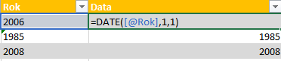

1. Zweryfikowanie obecności pustych danych (blanks, null).

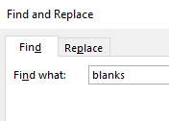

1. Edytowanie tytułów gier – usunięcie znaków nieobsługiwanych przez Excel, usunięcie niechcianych spacji, zastąpienie niechcianych znaków.

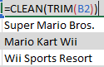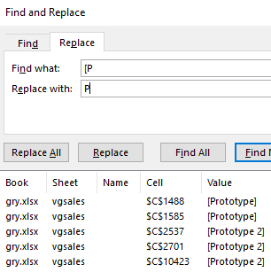

1. Usuwanie niepożądanych duplikatów.

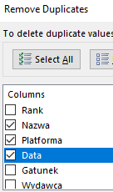

**PRZEKSZTAŁCANIE DANYCH**

1. Utworzenie tabeli przestawnej z tytułami gier oraz ilością sprzedanych sztuk.

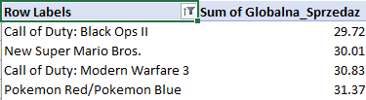

1. Utworzenie tabeli przestawnej z wydawnictwami, ilością tytułów i ilością sprzedanych sztuk.

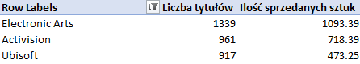

1. Utworzenie tabeli przestawnej z gatunkami i ilością sprzedanych sztuk.

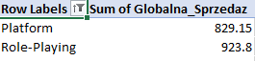

1. Utworzenie tabeli przestawnej ze sprzedażą na świecie z podziałem na regiony.



1. Utworzenie tabeli przestawnej z globalną sprzedażą.



**WIZUALIZACJA DANYCH**

1. Utworzenie linii czasu (timeline) w zakresie 1981-2016 roku oraz dodanie fragmentatora (slicer), dzielącego dane według platformy.

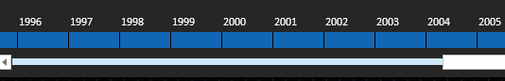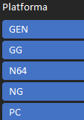

1. Edycja w zakresie kolejności i ilości danych wyświetlanych.
2. Edycja graficzna wykresów.